Головна – 1920 х 1080
Колір - E9E9E9
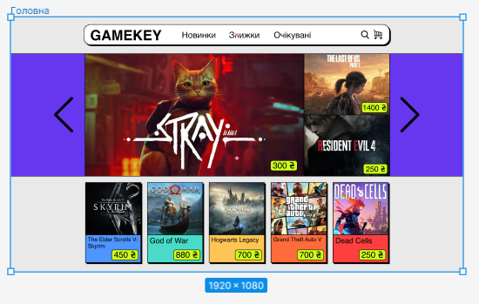

Навігація – 1300 х 88
Колір - FFFFFF
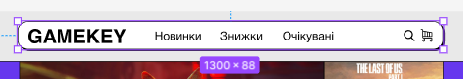

Лого – 313.62 х 55
Стандарт колір - 000000
Колір при наведенні - 6637EE
Шрифт – Helvetica (60)
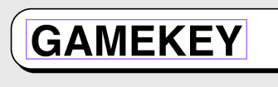
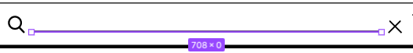
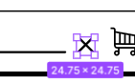

Новинки – 145 х 30
Стандарт колір - 000000
Колір при наведенні - 74E900
Шрифт – HelveticaNeueCyr (36)
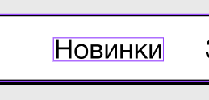

Знижки – 135 х 30
Стандарт колір - 000000
Колір при наведенні - FF9900
Шрифт – HelveticaNeueCyr (36)
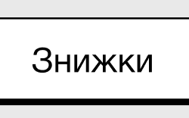

Очікувані – 160 х 30
Стандарт колір - 000000
Колір при наведенні - FF55DA
Шрифт – HelveticaNeueCyr (36)
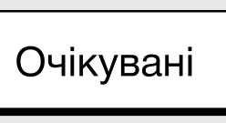

Лупа – 35 х 35 Кошик – 40 х 40
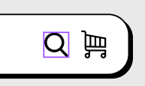

Стрей – 931.56 х 522
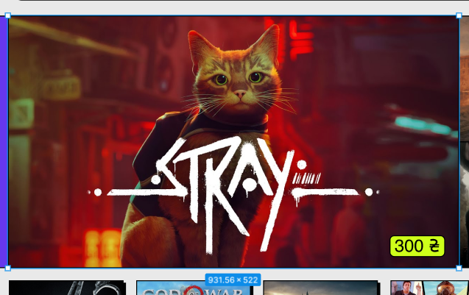

Цінник котика – 115 х 45
Шрифт – Helvetica (36)
Колір фона - CEFF1A
Колір тексту - 000000
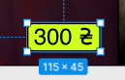

Ласт оф ас – 366 х 262
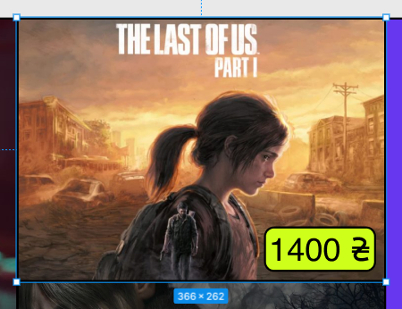

Ласт оф ас цінник – 111 х 45
Шрифт – Helvetica (32)
Колір фона - CEFF1A
Колір тексту - 000000
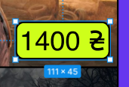

Резидент – 366 х 262
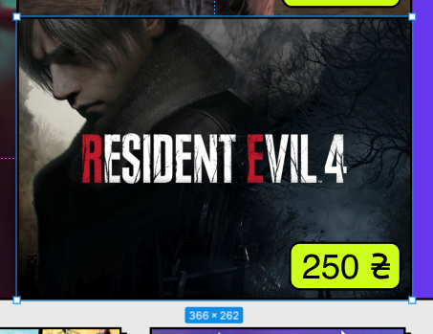

Резидент цінник – 104 х 45
Шрифт – Helvetica (32)
Колір фона - CEFF1A
Колір тексту - 000000
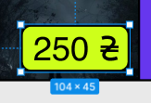

Синій прямокутник – 1920 х 518
Колір - 6637EE
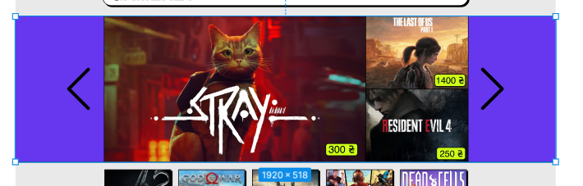

Ліва та права стрілка на ньому – 150 х 150
Колір - 000000
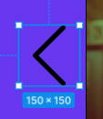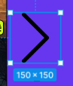

Плитка – 237 х 342
Фон - 4F95FF
Фон ціни - CEFF1A
450 – Helvetica (36)
TESV – Helvetica (24)
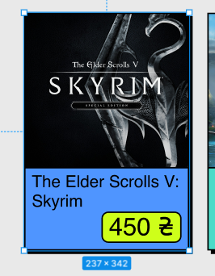
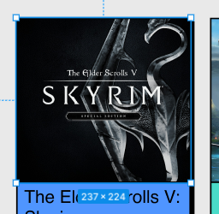
Плитка – 237 х 342
Фон - 4ADBC8
Фон ціни - CEFF1A
God of War – Helvetica (32)
880 – Helvetica (36)
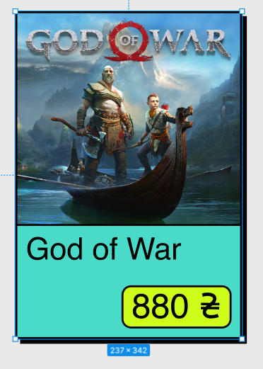
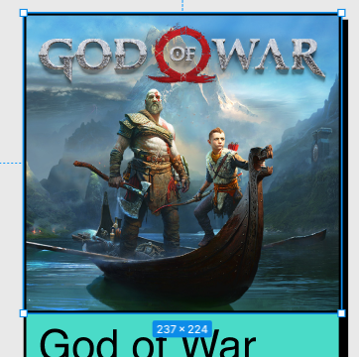
Плитка - 237 х 342
Фон - FFC453
Фон ціни - CEFF1A
Hogwarts Legacy - Helvetica (26)
700 - Helvetica (36)
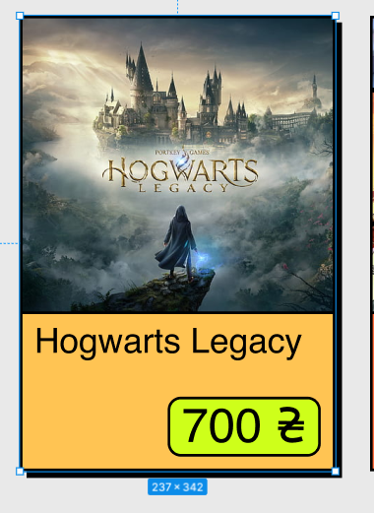
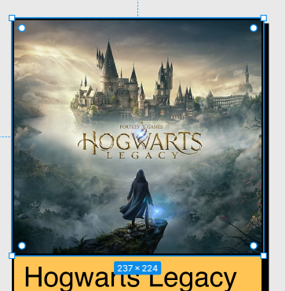

Плитка - 237 х 342
Фон - FF6C3C
Фон ціни - CEFF1A
GTA V - Helvetica (24)
700 - Helvetica (36)
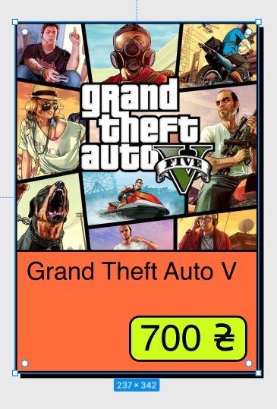
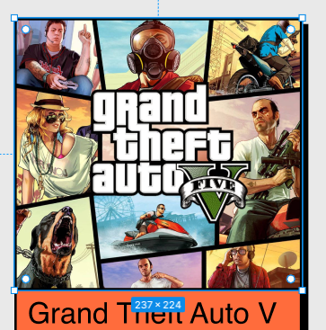

Плитка - 237 х 342
Фон - FF3F3F
Фон ціни - CEFF1A
Dead Cells - Helvetica (32)
250 - Helvetica (36)
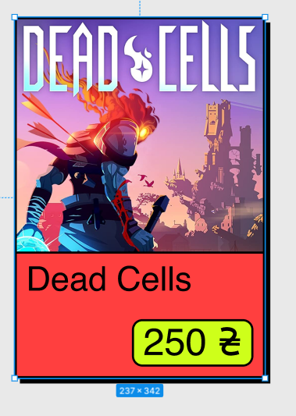
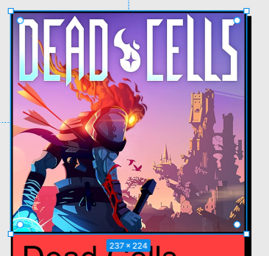

Новинки
Стрічка – 1920 х 80
Зірочка – 50 х 50
Новинки – 206 х 48
Шрифт – HelveticaNeueCyr (48)
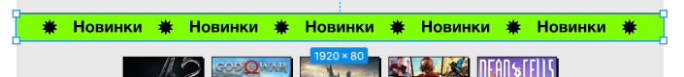
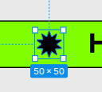
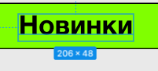

Знижки
Стрічка – 2122 х 80
Колір - FF9900
Текст знижки – 184 х 48
Шрифт – HelveticaNeueCyr (48)
Відсоток – 68 х 48
-50% - 83 х 40, колір - FF9900 розмір - 32
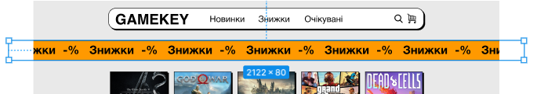
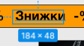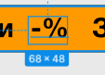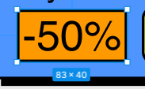

Очікувані – 1920 х 80
Колір - FF55DA
Шрифт – HelveticaNeueCyr (48)

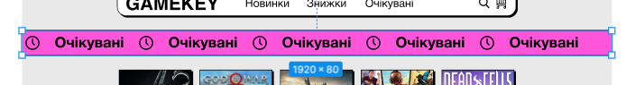
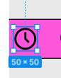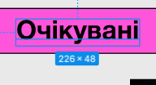
Кошик
Стрічка – 1920 х 80
Шрифт – HelveticaNeueCyr (64)
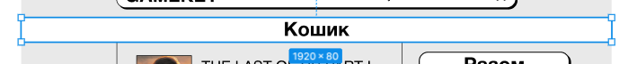

Горизонтальні лінії – 928 х 0
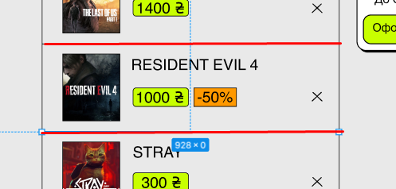

Вертикальні лінії – 849 х 0
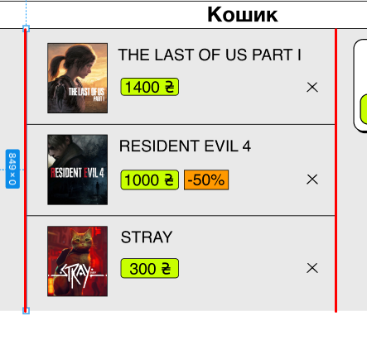
Ласт оф ас
Картинка – 180.56 х 211.79
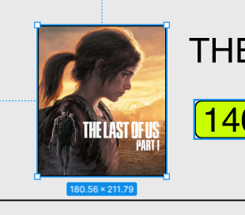
Напис – 568.64 х 39.9 Helvetica (48)
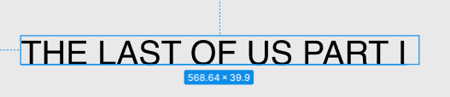

Хрестик – 30.24 х 28.62
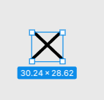

Цінник – 175 х 53.62
Колір - C8FF00
Шрифт – Helvetica (48)
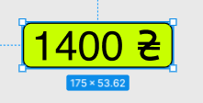

Знижка – 135 х 60
Колір - FF9900
Шрифт – Helvetica (48)
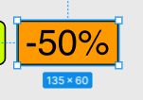
Напис Резидент ивил – 505.89 х 38.97
Шрифт – Helvetica (48)
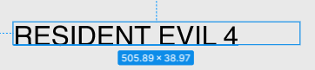
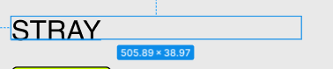
Разом – 490 х 279
Шрифт – HelveticaNeueCyr
Розміри
«Разом» - 64
«До Сплати» - 36
«2700» - 48
«оформити замовлення» - 36
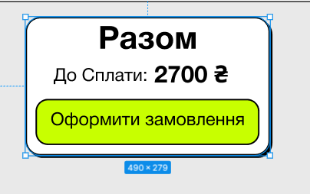
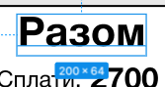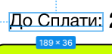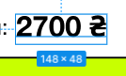
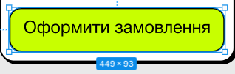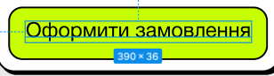

Сторінка гри
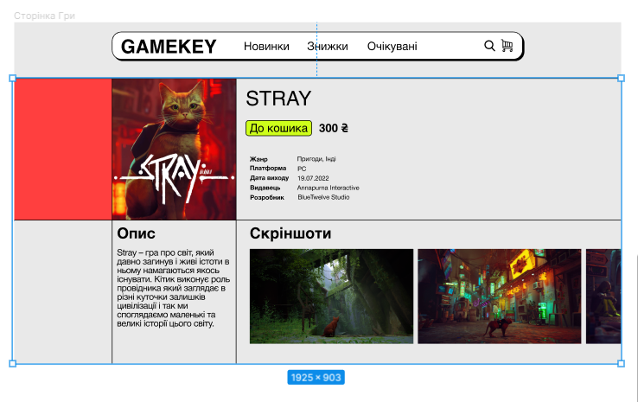
Оранжевий
Розмір – 316 х 450
Колір - FF3F3F
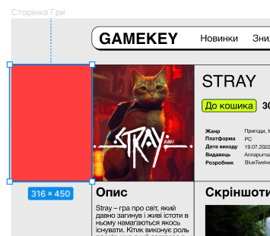

Картинка – 394 х 450
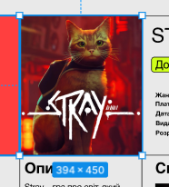

Опис – 362 х 382
«Опис» - HelveticaNeueCyr (48)
Текст нижче – HelveticaNeueCyr (28)
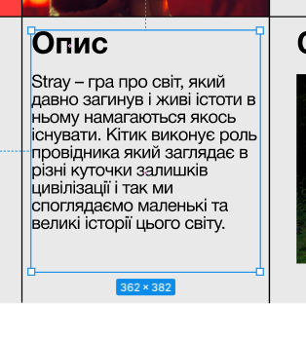
Баннер – 1920 х 446
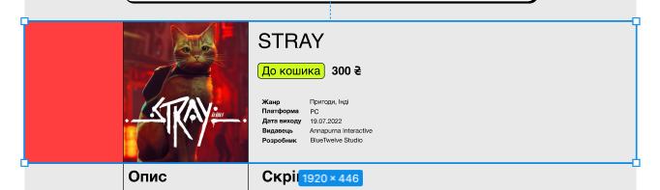
Назва гри – 209 х 74
Шрифт – Helvetica (64)
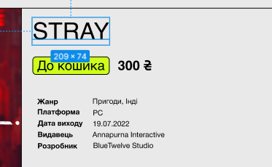
До кошика – 210 х 50 Цінник – 97.75 х 42
Колір - CEFF1A Шрифт – Helvetica (36)
Шрифт – Helvetica (36)
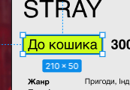
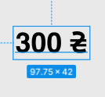

Інфо – 124 х 145
Шрифт – HelveticaNeueCyr (20)
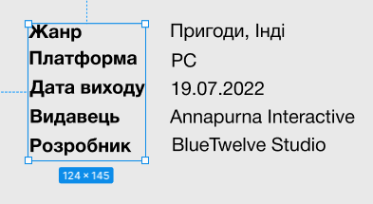
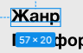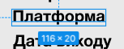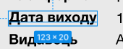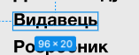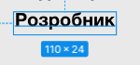

Інфо 2 – 197 х 146
Шрифт – HelveticaNeueCyr (20)
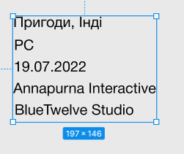
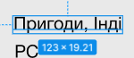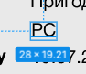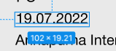

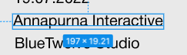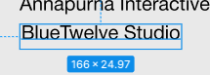
Скріншоти – 1582 х 377
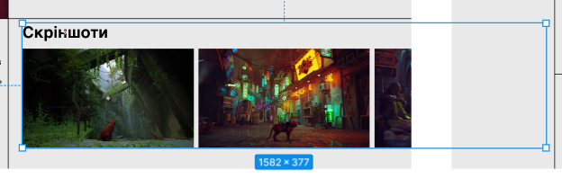
Напис – Helvetica (48)
